广西钦州市钦州港经济技术开发区中学2018届高三政治开学考试试卷
一．选择题
1．吉林修正药业集团紧紧抓住“供给侧改革”契机，进军饮品行业，以中医药传统理论药食同源、草本膳食为根本，做良心品质健康饮品。该集团针对我国消费者的心理需求，推出了功能性饮料简之、金银花、人参饮料等拳头产品，深受消费者的喜爱，为我国饮料市场的发展探索出一条新路。这启示我国医药企业要
①通过产品结构的优化升级，引导消费新潮流②回归独具优势的传统中医，不断开发新产品
③承担企业应有的社会责任，做百姓放心产品④打破当前饮料市场的格局，引领消费新时尚
A．①② B．①③ C．②④ D．③④
2.“一个杯子到底能卖多少钱”？第一种：卖产品本身的使用价值，只能卖3元/个。第2种：卖产品的组合价值，卖15元/个。第3种：卖产品的包装价值，卖288元/个，卖得可能更火。第4种：卖产品的纪念价值，不卖2000元/个，除非脑子进水。这充分证明了( )
①价值并非价格的唯一决定因素 ②策划创新对产品价值意义重大 ③价格变动对供需均会产生影响 ④企业研究消费者心理十分必要
①② B．②④ C．③④ D．②③
3．电子商务在方便人们生活的同时，也存在着先涨价再打折、换下新款销售旧款、以次充好、以假乱真、“特价商品”缺货等行为。这些行为( )
①侵犯了消费者的合法权益 ②体现了市场调节的滞后性 ③体现了市场调节的盲目性 ④体现了市场调节的自发性
A．①②B．①③C．①④D．③④
4.李克强总理在金融企业座谈会上指出，我国货币池子里的水不少，但向实体经济传导仍存在不少体制机制障碍，对此靠大水漫灌无济于事。由此，应这样理解国家货币政策( )
①国家发行货币要考虑商品价格总额和货币流通速度
②增发货币不一定解决所有领域货币供应不足的问题
③国家应根据货币的总体供应状况决定是否增发货币
④国家发行货币既要考虑总量，又要考虑货币的流向
A．①③ B．①④ C．②③ D．②④
5．2016年，国务院印发《机关事业单位工作人员养老保险制度改革的决定》，这标志着存在了近20年的养老金“双轨制”的终结，近4000万机关事业单位工作人员将和企业职工一样缴纳养老金。这一改革措施会对我国经济生活产生重要影响。下列影响传导合理的是
①终结养老金“双轨制”——劳动者就业选择多样化——人力资源合理配置——促进经济社会发展
②终结养老金“双轨制”——降低公务员待遇——降低公务员报考热度——引导优秀人才流向企业
③终结养老金“双轨制”——缩小群体收入差距——促进社会公平——提高社会成员整体消费水平
④终结养老金“双轨制”——推动养老保险制度改革——扩大财政收入来源——优化财政支出结构
①② B．①③ C．②④ D．③④
6．“宁可牺牲GDP，也要把产能压下去。”某省党委和政府积极落实国务院《大气污染防治行动计划》，制定了2017年前压减钢铁产能6000万吨、水泥6000万吨、煤炭4000万吨、平板玻璃3000万标准重量箱的“6643工程”。该省( )
①把降低经济增速作为加快转变经济发展方式的主攻方向 ②淘汰落后产能，提升经济发展的质量和效益 ③依靠管理创新增强发展新动力 ④坚持环境保护，实现科学发展
A．①③ B．②④ C．③④ D．②③
7．老张在国企做技术员，月工资7000元，以专利技术入股，年终获利3万元；今年投资股票又赚了2万元。去年看中了标价5760元高配置品牌电脑，现在到商场发现价格已降为4 800元，老张立即用现金买了下来。下列说法正确的有( )
①老张工资7 000元和技术入股所获3万元属于按劳分配收入 ②电脑标价5 760元是货币在执行价值尺度的职能 ③老张投资股票赚的2万元必定来源于股票价格上升带来的差价 ④若撇开其他因素，今年电脑行业的社会劳动生产率应该是比去年提高20%
A．①② B．①③ C．②④ D．③④
8.智能手表的出现改变了我们对手表的概念，智能手表不仅仅用来看时间，它可以与互联网相连，我们可能因此而改变生活习惯；同时我们还可以用它来监测自己的健康状况，提高自己的健康水平。这反映出( )
①生产决定消费的方式 ②消费是生产总过程的最终目的
③消费为生产创造动力 ④生产决定消费的质量与水平
A．①② B．③④ C．②③ D．①④
9．近来，“分享经济”在中国正悄然兴起。所谓“分享经济”就是公众将闲置资源通过社会化平台与他人分享，进而获取收入的经济现象。下列对“分享经济”认识正确的有( )
①“分享经济”获得的收入一般属于按生产要素分配
②从消费的目的来看，“分享经济”属于租赁消费 ③“分享经济”有利于调动闲置要素的积极性，增强市场活力 ④大力发展“分享经济”有利于缩小社会整体收入差距
A．①④ B．②③ C．①③ D．②④
10.恩格尔曲线描述的是收入增加与商品需求量变动之间的关系。把下面的图按照生活必需品的恩格尔曲线、高档消费品的恩格尔曲线、劣等品的恩格尔曲线进行排序，正确的是( )
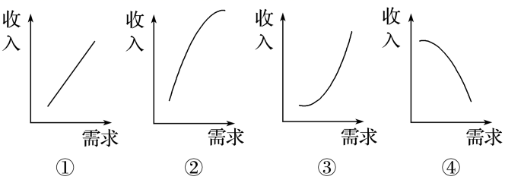
A．①—②—③ B．②—③—④ C．③—②—④ D．①—③—④
11．2016年是张同学在美国留学的第四年。“当初我出国的时候人民币对美元汇率只有6.2左右，短短几年就到了6.7。我在美国就读的大学学费每年约为30 000美元，现在……”。下列选项中符合省略号内容的有( )
A．国内同学找我做代购的越来越多B．正是中国人到美国旅游的最佳时机
C．正在考虑勤工俭学以减轻经济负担D．每年省下人民币15 000元学费支出
12.下表是甲、乙、丙三类投资理财产品2016年的收益率变动情况，下列判断表述比较合理的是：
 | 产品
 | 甲类产品 | 乙类产品 | 丙类产品
2016年２月 | 10% | 5.5% | 2.5%
2016年6月 | 6% | 4.5% | 2%
2016年10月 | 1.45% | 3.5% | 1.5%
①三种投资产品的风险由小到大有可能为丙<乙<甲
②在储蓄、保险、股票这几种方式中，甲产品可能是保险
③如果乙产品是金融债券，则甲产品可能是政府债券
④如果丙产品是金融债券，则乙产品可能是企业债券
A.①② B.①④ C.②③ D.③④
13．在经济生活中，我们会发现这样一个现象：生活必需品的需求数量随收入增加而增加的趋势变得越来越慢。下列能够描述这一变化趋势的曲线图是( )
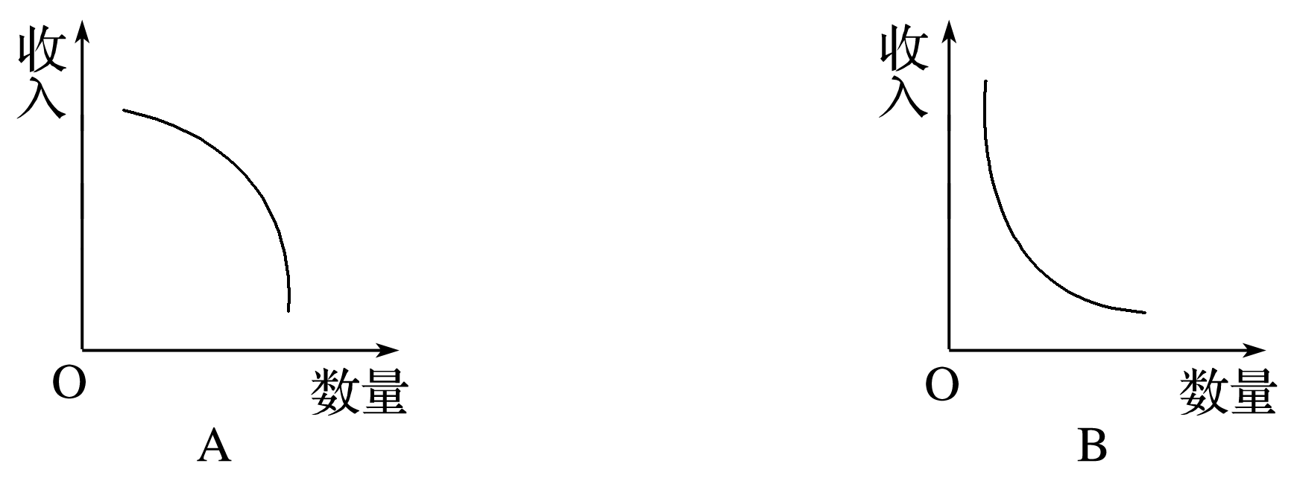
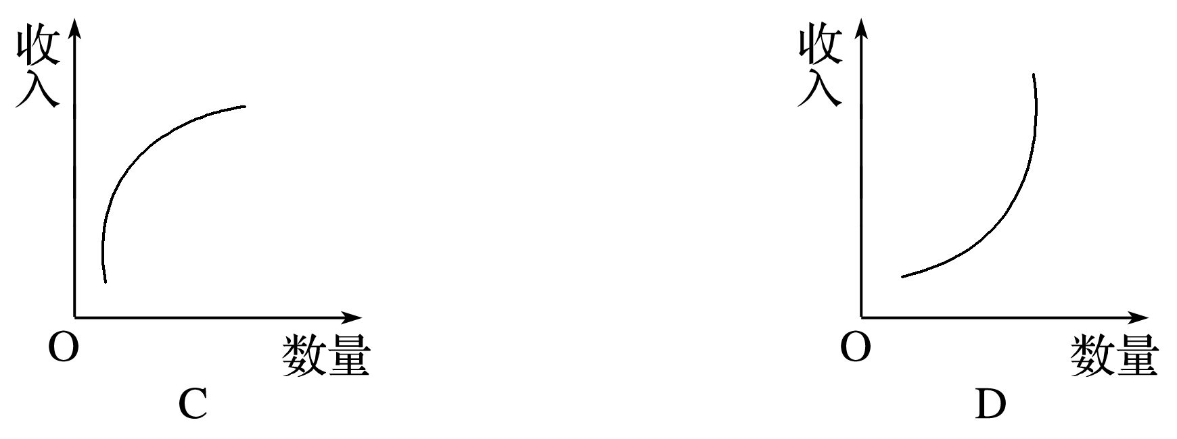
14.中央经济工作会议提出，房子是用来住的、不是用来炒的。完善房地产税收制度，向房屋产权所有人征税，是我国财税改革的一个重要选择。房产税立法已列入人大立法规划。下列关于开征房产税的效应分析合理的是：
A.开征房产税→住房持有成本增加→居民购房意愿下降→商品房需求减少、房价下降
B.开征房产税→房产投资收益回落→分流社会资金及银行信贷→助力实体经济发展
C.开征房产税→房地产市场趋冷、库存增加→银行呆坏账趋多→金融风险大大增加
D.开征房产税→房地产业遭受打击→相关行业广受影响→经济增长速度大幅下降
15．2016年9月10日，连通多条铁路干线的郑徐高铁正式通车运营，中国高铁网络再次得到完善，这既改善了沿线人民群众的出行条件，也带动了沿线旅游、商贸、餐饮等产业的快速发展，为区域经济发展带来新的机遇。这说明( )
①生产决定消费的质量和水平 ②消费对生产具有重要的反作用 ③消费拉动经济增长，创造新的劳动力 ④新产业的成长取决于新消费热点的出现
①② B．①③ C．②③ D．③④
16．需求价格弹性(Price elasticity of demand)，简称为需求弹性，是指需求量对价格变动的反应程度，即需求量变化的百分比除以价格变化的百分比。张某作为某大型商场的销售经理，为迎接十一黄金周的到来，准备在甲乙两种商品中选择其一进行降价促销。请根据甲、乙两种商品在一个月内价格调整及销售量的变化，你认为张某的合理选择是( )
 | 商品甲 | 商品乙
价格(元) | 1 800 | 1 000
价格(元) | 1 700 | 800
销售量(件) | 2 000 | 2 500
销售量(件) | 3 000 | 3 600
- 甲的需求弹性更大，选择乙参与降价促销
- B．甲的需求弹性更大，选择甲参与降价促销
C．乙的需求弹性更大，选择甲参与降价促销
D．乙的需求弹性更大，选择乙参与降价促销
17．近年来，随着生活水平的不断提高，我国消费者的需求越来越趋向于个性化和差异化。我国消费者对于海外产品的喜爱，使得跨境消费需求持续增加。根据上述消费趋势可以得出如下确切结论( )
①人们的消费观念不断更新 ②消费者的收入差距逐步扩大 ③收入是消费的基础和前提 ④居民消费行为越来越不理性
A．①② B．②④ C．①③ D．③④
18.“众筹”火了，只要是有创意、网友喜欢的项目都能通过众筹获得项目资金，这为“囊中羞涩”的创业者提供了无限的可能。像“众筹”这样的互联网思维给广大劳动者的启示有( )
①通过“互联网＋”，人人是老板，个个都管事，创业定成功 ②要改变观念，积极通过自主创业，实现自己的人生价值 ③培养创新意识，依靠生产技术、科学管理，提升创新能力 ④众筹创业有风险，需不断努力提升自己的从业能力
A．①③ B．②③ C．②④ D．③④
19．2016年10月6日，李克强总理在金融企业座谈会上指出，我国货币池子里的水不少，但向实体经济传导仍存在不少体制机制障碍，对此靠大水漫灌无济于事。由此，应这样理解国家货币政策( )
①国家发行货币要考虑商品价格总额和货币流通速度 ②增发货币不一定解决所有领域货币供应不足的问题 ③国家应根据货币的总体供应状况决定是否增发货币 ④国家发行货币既要考虑总量，又要考虑货币的流向
①③B．①④ C．②③ D．②④
20．亨利·福特曾说过：“如果我最初问消费者他们想要什么，他们会告诉我‘要一匹更快的马！’。”有人说，如果真这样，汽车大王就不会出现了。材料体现的经济学道理是( )
A．生产为消费创造动力 B．产品开发不需要考虑市场需求
C．产品开发要利用人们的求异心理 D．消费所形成的新的需要会引导生产
二．综合题
21．2016年5月5日，中国社科院发布的《房地产蓝皮书：中国房地产发展报告No.13(2016)》(以下简称《报告》)指出，目前我国通过市场租赁解决居住问题的总人口已经达到1亿以上，年租金突破1万亿元，租赁是一个巨大的市场。为此需要鼓励建立专营租赁服务的企业，形成规模优势和市场品牌，改变整个市场供给以散户为主的局面，以切实解决租赁业服务上存在的不规范、无序竞争问题，同时还可以有效抑制房地产市场投机行为、促进房价逐步回归理性。
结合材料和所学经济知识，说明《报告》对专营租赁服务企业的启示。
22.共享单车是指企业与政府合作，在校园、地铁站点、公交站点、居民区、商业区、公共服务区等提供自行车共享服务，是共享经济的一种新形态。
随着“共享经济”的兴起，共享单车在国内市场发展迅速。使用者只要用手机扫描二维码，就能下载软件，注册取车。“实惠便民”、“低炭出行成风尚”“解决出行最后一公里”等声音在微博、微信朋友圈刷屏。以ofo为代表的行业领军企业与老牌自行车制造厂商“飞鸽”牵手合作，实现互联网共享平台模式与传统厂商的密切合作，树立起“互联网+”时代新功能带动旧功能的典范。
结合材料和所学经济生活知识，分析发展共享单车所能带来的经济效益和社会效益。（
23.阅读材料，回答问题。
党的十八届五中全会勾画出了中国未来发展的清晰蓝图，将对我国经济社会的发展产生深远影响。
材料 截至目前，我国有97%以上的商品和服务价格已经由市场形成，但一些重点领域和关键环节价格改革还需深化。对此，全会提出，创新和完善宏观调控方式，减少政府对价格形成的干预，全面放开竞争性领域商品和服务价格。
全会强调，必须把创新摆在国家发展全局的核心位置。加快形成有利于创新发展的市场环境、产权制度、投融资体制、分配制度、人才培养引进使用机制；完善各类国有资产管理体制，建立健全现代财政制度、税收制度，改革并完善适应现代金融市场发展的金融监管框架。
结合材料和所学经济知识，分析全面放开竞争性领域商品和服务价格的积极影响。并运用“收入与分配”的相关知识，谈谈国家应怎样推动创新发展。
24.阅读材料，完成下列要求。
材料一 随着居民收入的稳步增长、互联网的迅速普及和电子商务的不断发展，网络购物作为一种新兴购物方式，以其产品多样、价格低廉、方便快捷等特点，成为越来越多的消费者尤其是年轻消费者生活中不可缺少的部分。数据显示，在网络零售交易额中，2016年1月至6月，实物商品网上零售额同比增长26.6%，高于同期社会消费品零售总额增速16个百分点，占社会消费品零售总额的比重进一步提升至11.6%。
材料二 据某大学调查显示，近九成大学生有网购经历，其中四成学生表示每天都会刷网购网站，有两成学生网购消费每月高于800元。学生喜欢尝试新鲜事物，对于新兴的互联网购物自然也愿意去尝鲜。然而，这并不一定是好事。一部分学生家庭条件较好，不用自己打工来解决开销，还有一部分学生通过勤工俭学能够挣一些钱，但多数大学生的经济来源还是父母。而现在又出现了分期购物平台，这使得部分学生“愈加放肆”，每月买得“不亦乐乎”，但是，要知道这些超前消费用掉的钱其实早晚都是要还清的。
(1)结合材料一和所学经济生活知识，分析促进我国网购快速发展的因素有哪些。
(2)结合材料二，从“树立正确的消费观”的角度，说明大学生应如何理性网购。
参考答案：
1.B2.B3．C 4.D 5．B6.B7．C8.D9．C10.C11．C 12.B13．D 14.B 15．A 16.B17.C18.C19.D
20.A
21.①根据市场新的需求，制定和实施规模化经营战略，形成规模优势。②通过管理创新，提高服务质量，形成市场竞争新优势。③企业要诚信经营，遵循市场规则和交易原则，树立良好的信誉和企业形象。
22.经济效益：①提高共享单车利用率，优化资源配置；②引导消费者树立绿色消费观，降低出行成本；③发展共享单车有利于促进传统产业优化升级，转变企业发展方式；（两句话中任意一句都可给分）④有利于带动相关产业发展，扩大就业。
社会效益：①方便人们出行；②缓解交通压力；③保护环境，推进生态文明建设。（以上三条任意答出两条均可给分。2点各2分。其他角度，言之有理，酌情给分）
23.(1)充分发挥市场在资源配置中的决定性作用，实现资源优化配置；尊重价值规律，促使商品价格反映市场供求关系；打破市场垄断，规范市场秩序，促进统一开放、竞争有序的现代市场体系的形成；正确处理好政府和市场的关系，形成科学的宏观调控体系，为非公有制经济的发展创设良好的外部环境，激发经济发展的活力。
(2)要健全生产要素按贡献参与分配的制度，营造尊重劳动、知识、人才、创造的良好社会氛围；发挥财政促进资源合理配置和经济发展的作用，加大财政对创新的支持力度，为创新发展提供物质保障；发挥税收对企业技术创新活动的扶持力度，落实扶持企业创新发展的各项税收优惠政策。
24.(1)生产决定消费的方式。计算机和网络的广泛普及为网络购物提供了条件。收入是消费的基础和前提。居民收入快速增长成为网购加快发展的先决条件。物美价廉是一般消费者的购物标准。网购产品品种齐全、价格低廉，深受消费者喜爱。生产决定消费的质量和水平。网络购物的方便快捷受到消费者的广泛认同。
(2)量入为出，适度消费。大学生要在自己和家庭的经济承受能力之内进行消费。避免盲从，理性消费。大学生要保持头脑冷静，避免盲目跟风。勤俭节约，艰苦奋斗。通过自身努力增加收入，购买生活必需品。



版权所有：高考资源网(www.ks5u.com)

